Evonik Industries AG
Rellinghauser Straße 1-11
45128 Essen
Telefon +49 201 177-01
Telefax +49 201 177-3475
www.evonik.de

Aufsichtsrat
Bernd Tönjes, Vorsitzender
Vorstand
Christian Kullmann, Vorsitzender
Dr. Harald Schwager, Stellv. Vorsitzender
Thomas Wessel
Ute Wolf

Sitz der Gesellschaft ist Essen
Registergericht Amtsgericht Essen
Handelsregister B 19474

Begleitung auf dem letzten Weg: Evonik unterstützt Niederkasseler Hospizverein mit 18.000 Euro

20. April 2021

Ansprechpartner Lokalpresse:
Stefanie Prescher
Leiterin Standortkommunikation
Telefon +49 2236 76-2586
stefanie.prescher@evonik.com
Lülsdorf. Sie sind da in Zeiten des Loslassens, Abschiednehmens und der Trauer: 49 Ehrenamtliche Helferinnen und Helfer und 2 hauptamtliche Koordinatorinnen des Niederkasseler Hospizvereins begleiten kranke und sterbende Menschen und ihre Familien auf ihrem letzten Weg und sind auch in den Zeiten der Trauer für sie da. Evonik unterstützt ihre Arbeit mit 18.000 Euro. „Es ist ein großes Geschenk für jede Stadt und ihre Bewohner, dass es Frauen und Männer gibt, die für die Menschen da sind - bis zur letzten Sekunde. Wir freuen uns, dass wir einen Beitrag zu diesem ehrenamtlichen Engagement leisten können“, sagt Dr. Arndt Selbach, Leiter der Evonik-Standorte in Lülsdorf und Wesseling.

Hospizverein Niederkassel
Die Freude über die Spende ist bei Jochen van Üüm, Vorsitzender des Hospizvereins Niederkassel, riesig: „Das Geld können wir sehr gut gebrauchen! Zum einen kommen in diesem Jahr erhebliche Kosten für die Renovierung des Büros und die Erneuerung der Büroausstattung auf uns zu. Zum anderen fallen Kosten für die Ausbildung einer neuen Koordinatorin an. Dagegen wird aufgrund der Corona-Krise unsere Förderung durch die Krankenkassen 2021 voraussichtlich geringer ausfallen als bisher. Diese bemisst sich nämlich an der Zahl der Begleitungen, von denen etliche wegen der Lockdowns nicht stattfinden konnten“, erklärt van Üüm. Doch die Kosten für Gehälter, Büro, Versicherungen, Sprit usw. laufen weiter. „2020 war ein schwieriges Jahr für uns, auch weil viele persönliche Treffen nicht stattfinden konnten. Die Spende von Evonik ist ein Lichtblick“, so van Üüm.

Gesellschaftliche Verantwortung
Die Spendensumme stammt aus einem Fördertopf, aus dem Evonik deutschlandweit gemeinnützige Vereine in Standortnähe unterstützt. So fördert Evonik auch die „Klasse2000“ an der Drei-Linden-Gemeinschaftsgrundschule in Ranzel mit ebenfalls 18.000 Euro. „Evonik ist ein Teil der Stadt Niederkassel. Wir sehen es als gesellschaftliche Verantwortung Vereine oder Institutionen dort zu helfen, wo wir können“, betont Selbach.
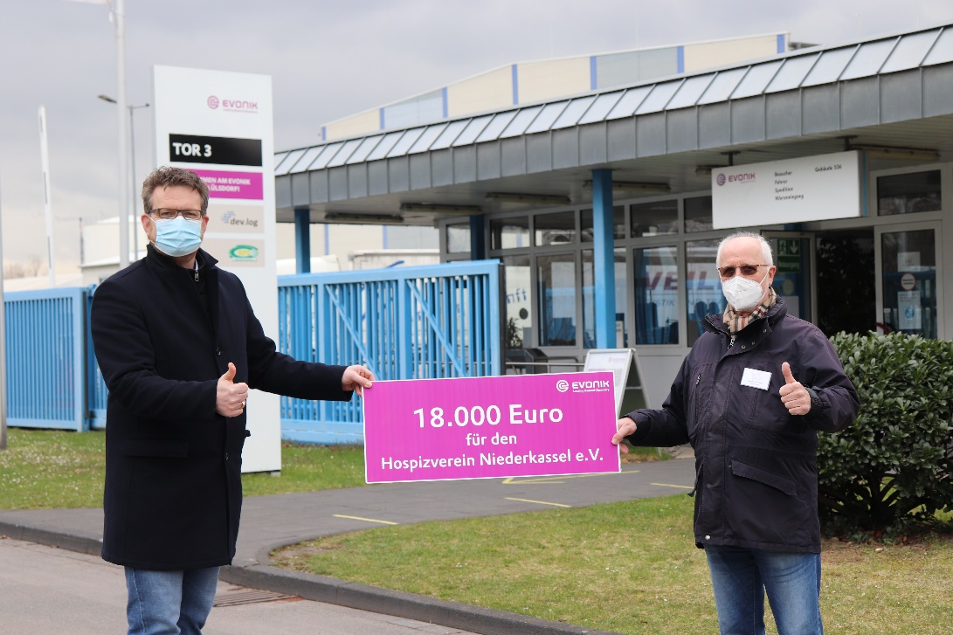

Foto: Jochen van Üüm, Vorsitzender des Niederkasseler Hospizvereins, nahm den symbolischen Spendenscheck von Evonik-Standortleiter Dr. Arndt Selbach entgegen.
Quelle: Evonik

Informationen zum Konzern
Evonik ist ein weltweit führendes Unternehmen der Spezialchemie. Der Konzern ist in über 100 Ländern aktiv und erwirtschaftete 2020 einen Umsatz von 12,2 Mrd. € und einen Gewinn (bereinigtes EBITDA) von 1,91 Mrd. €. Dabei geht Evonik weit über die Chemie hinaus, um innovative, wertbringende und nachhaltige Lösungen für die Kunden zu schaffen. Mehr als 33.000 Mitarbeiter verbindet dabei ein gemeinsamer Antrieb: Wir wollen das Leben besser machen, Tag für Tag.

Rechtlicher Hinweis
Soweit wir in dieser Pressemitteilung Prognosen oder Erwartungen äußern oder unsere Aussagen die Zukunft betreffen, können diese Prognosen oder Erwartungen der Aussagen mit bekannten oder unbekannten Risiken und Ungewissheit verbunden sein. Die tatsächlichen Ergebnisse oder Entwicklungen können je nach Veränderung der Rahmenbedingungen abweichen. Weder Evonik Industries AG noch mit ihr verbundene Unternehmen übernehmen eine Verpflichtung, in dieser Mitteilung enthaltene Prognosen, Erwartungen oder Aussagen zu aktualisieren.

